Отчет

о проведенных мероприятиях

к 3 сентября - Дню солидарности в борьбе с терроризмом

по Мосальской ЦБС

Цель мероприятий, проводимых  Мосальской районной библиотекой и сельскими библиотеками в направлении противодействия идеологии терроризма и экстремизма – информационное противодействие терроризму, формированию активной гражданской позиции у всех категорий граждан.

На территории Мосальского района действуют три уличных библиотеки и во исполнение Федерального закона «О противодействии экстремистской деятельности» от 25 июля 2002 года № 114-ФЗ библиотекарями города и района еженедельно проводятся проверки литературы находящейся в этих библиотеках, не состоят ли находящиеся там книги в Федеральном списке экстремистских материалов.

Памятные даты это не всегда праздник. Памятной датой является 3 сентября - День солидарности в борьбе с терроризмом. Эта самая новая памятная дата России, установленная федеральным законом «О днях воинской славы и памятных датах России» от 13 марта 1995 года (дата внесена в закон поправкой, подписанной Президентом РФ Владимиром Путиным 21 июля 2005 года). Этот день приурочен к трагическим событиям, произошедшим 1-3 сентября 2004 года в городе Беслане, когда в результате беспрецедентного по своей жестокости террористического акта погибли более трехсот человек, в основном женщины и дети.

День солидарности в борьбе с терроризмом символизирует единение государства и общества в борьбе с таким страшным явлением, как терроризм. В этот день Россия отдает дань памяти тысячам соотечественников, погибшим от рук террористов в Беслане, в театральном центре на Дубровке, в Буденновске, Первомайском, при взрывах жилых домов в Москве, Буйнакске и Волгодонске, в сотнях других террористических актов.

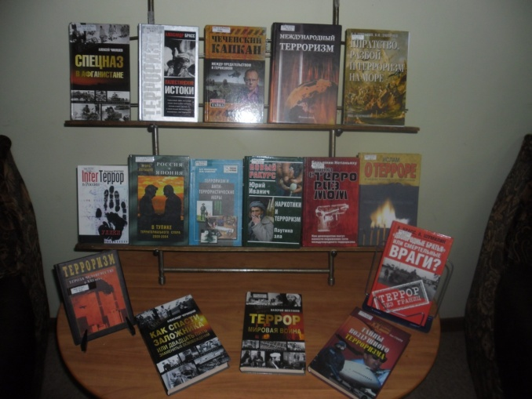Уже несколько лет подряд Централизованной библиотечной системой Мосальского района проводятся различные мероприятия, увековечивающие память погибших в результате терактов.

С 1 сентября в фойе библиотеки действует ***книжная выставка «Противостояние идеологии терроризма в XXI веке».*** На ней представлены книги рассказывающие, какую угрозу несут эти явления миру в целом и отдельным странам в частности, а также каждому отдельному человеку, который при определенных условиях может стать жертвой экстремистской или террористической деятельности. Выставка в библиотеке будет действовать до 10 сентября.

На передвижках в учреждения и организациях города беседы «Мы против терроризма» и распространение ***информационных буклетов*** подготовленных методическим отделом районной библиотеки ***«Берегите детей», «Будьте бдительны» и «Терроризм угроза обществу»***.

Библиотекари сельских библиотек так же не остались в стороне от этой актуальной на сегодняшний день темы. Вы всех сельских библиотеках были организованы книжные выставки и открытые полки, где каждый посетитель мог познакомиться с литературой рассказывающей о этой проблеме всего человечества. С каждым читателем на протяжении всей недели проводилось индивидуальное информирование, где библиотекари рассказывали о том, как не стать жертвой терроризма.

Так в Раменской сельской библиотеке 2 сентября у выставки состоялась ***беседа-предупреждение «Антитеррор****».* Из беседы каждый посетитель смог узнать: что такое терроризм, его виды, каковы его цели. Окунуться в историю терроризма. Вспомнить террористические акты, совершенные в мире за последние годы.

В Людковской сельской библиотеке прошла ***беседа: «Мир без насилия»*** для детей от 7 до 14 лет. Ребята познакомились с определением В. Даля и С. Ожегова «Что такое насилие?» Ответили на вопросы: Где, чаще всего встречается насилие? Кто может стать жертвой насилия? На примере одной ситуации узнали, какие могут быть последствия совершённого насилия. Ребята говорили, что никто не вправе обижать другого человека, что люди должны бережно, уважительно и любя относиться друг к другу.

В Груздовской проведены ***индивидуальные*** ***беседы «Терроризму скажем: «НЕТ!»***.Библиотекарь постаралась донести до каждого посетителя важность собственного участия в вопросах безопасности страны и собственной безопасности, напомнила о правилах безопасности.

***Беседа «Экстремизм – угроза обществу»*** состоялась в Посконской сельской библиотеке, а ***«Экстремизм в современном мире»*** – в Долговской.

Всего в библиотеках района к этой дате проведено 12 мероприятий, участие в которых приняли более 140 человек разных возрастов.

Зав. ЦБС  Лемак О.С.